



**实验二： 流水线及流水线中的冲突**

**学院：计算机学院（国家示范性软件学院）**

**专业： 计算机科学与技术**

**班级： 2022211305**

**学号： 2022211683**

**姓名： 张晨阳**

**2025年4月11号**

**目录**

1. 实验目的 1

2. 实验平台 1

3. 实验内容和步骤 1

4. 实验总结 15

# 实验目的

1. 加深对计算机流水线基本概念的理解。
2. 理解 MIPS 结构如何用 5 段流水线来实现，理解各段的功能和基本操作。
3. 加深对数据冲突和资源冲突的理解，理解这两类冲突对 CPU 性能的影响。
4. 进一步理解解决数据冲突的方法，掌握如何应用定向技术来减少数据冲突引起的停顿。

# 实验平台

指令级和流水线操作级模拟器 MIPSsim。

# 实验内容和步骤

1. 启动 MIPSsim。

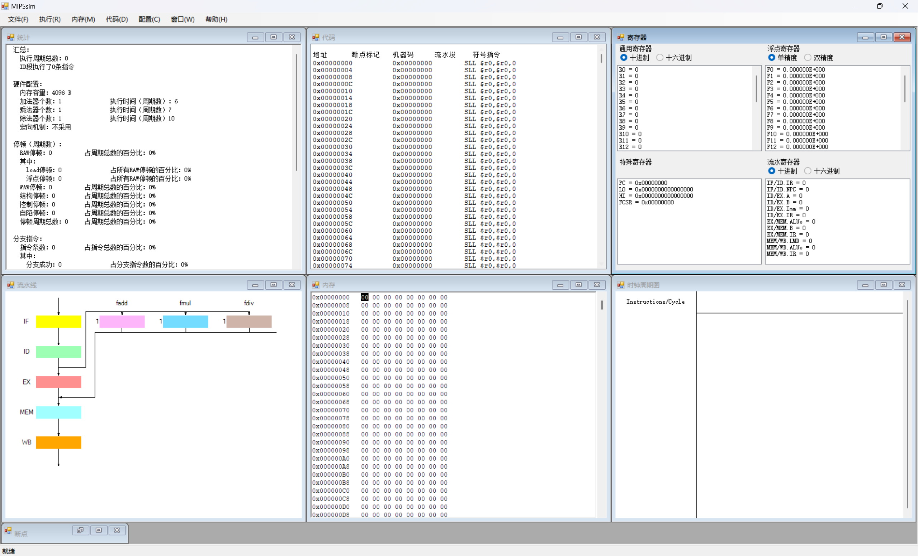

1. 进一步理解流水线窗口中各段的功能，掌握各流水寄存器的含义。（鼠标双击各段，即可看到各流水寄存器的内容）

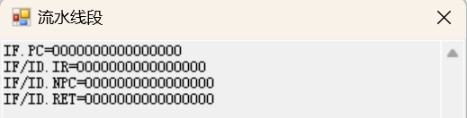

如上图所示，**IF/ID**段共有三个流水寄存器，分别为IR、NPC、RET。

其中IR为指令寄存器，NPC为下一程序计数器，RET为返回地址寄存器。

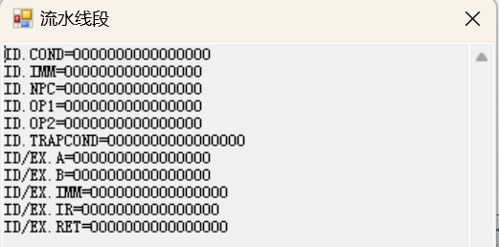

如上图所示，**ID/EX**段共有五个流水寄存器，分别为A、B、IMM、IR、RET。

其中A为第一操作数寄存器，B为第二操作数寄存器，IMM为立即数寄存器，IR和RET的功能与上一段相同。

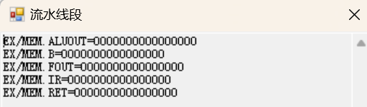

如上图所示，**EX/MEM**段共有五个流水寄存器，分别为ALUOUT、B、FOUT、IR、RET。

其中ALUOUT用于存储ALU计算结果，FOUT用于保存浮点运算结果或标志位。

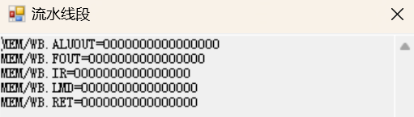

如上图所示，**MEM/WB**段共有五个流水寄存器，分别为ALUOUT、FOUT、IR、LMD、RET。

其中LMD用于存放从存储器读出的数据。

1. 载入一个样例程序（在本模拟器所在文件夹下的“样例程序”文件夹中），然后分别以单步执行一个周期、执行多个周期、连续执行、设置断点等方式运行程序，观察程序的执行情况，观察 CPU 中寄存器和存储器内容的变化，特别是流水寄存器内容的变化。

此处选择载入branch.s:

* **单步执行第一个周期**

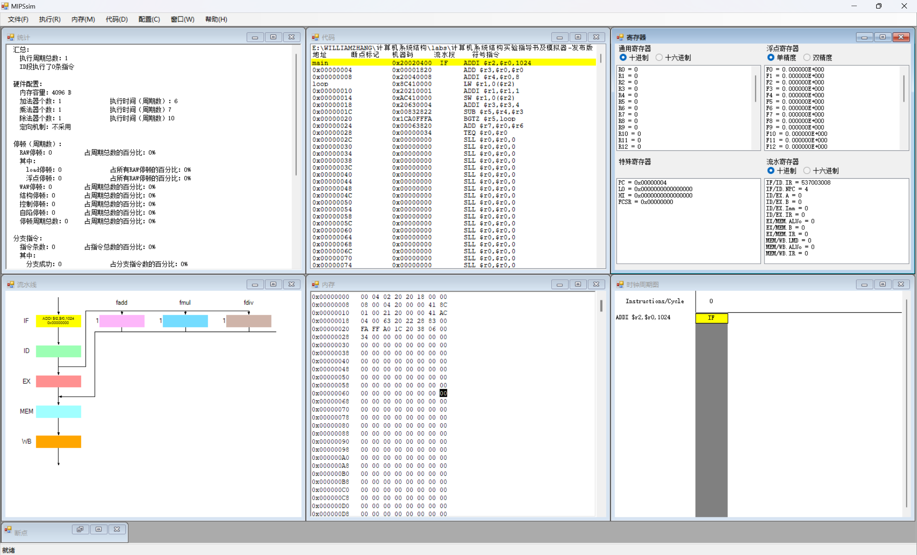

此时读入第一条指令。

* **单步执行第三个周期**

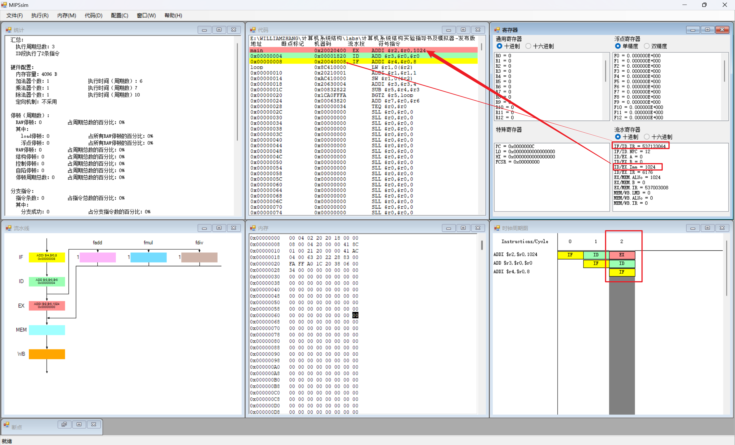

如上图，此时，存入第三条指令，IR中存放第三条指令的机器码；

此时第一条指令是EX阶段，立即数是1024，故Imm中存入的是1024.

* **单步执行第五个周期**

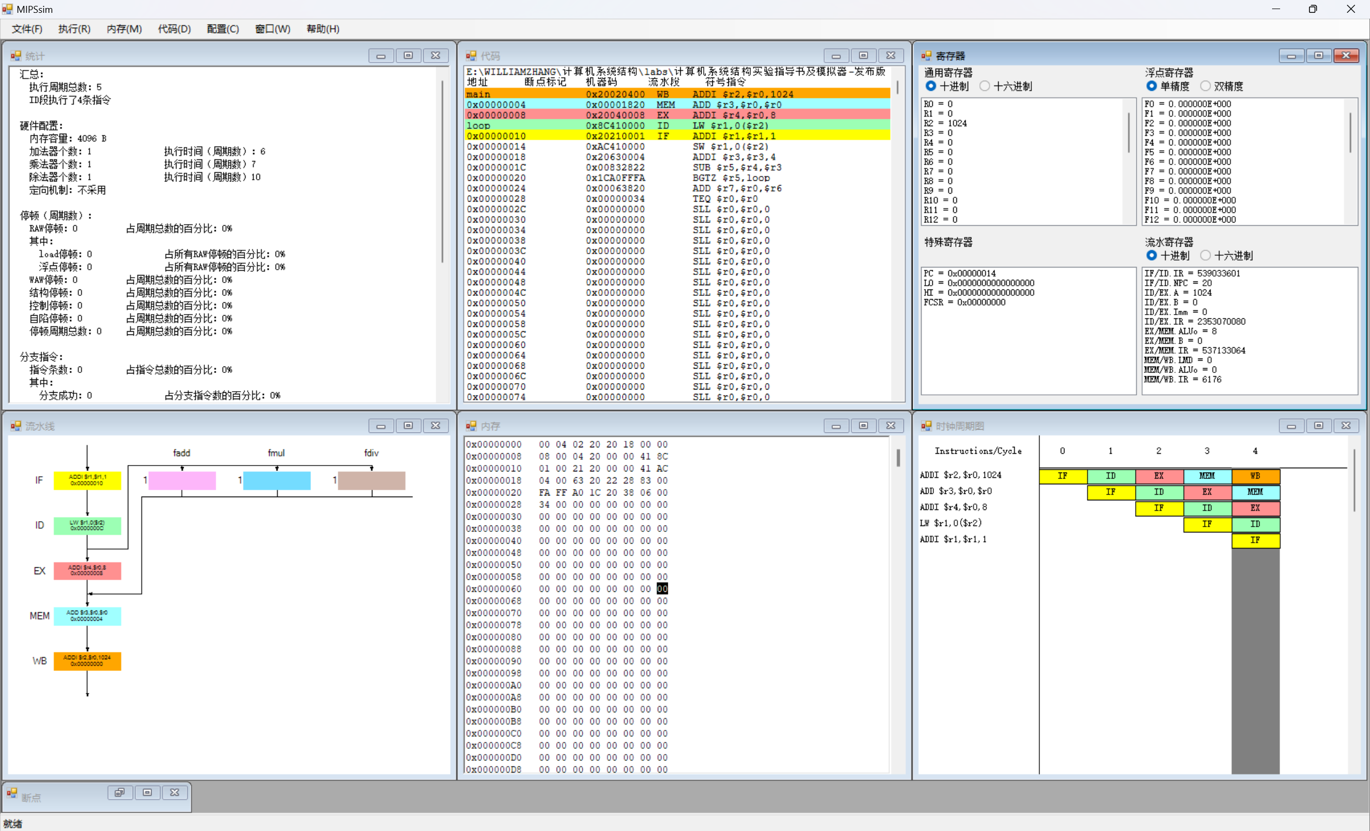

此时将计算结果写回至存储器中。

* **单步执行第七个周期**

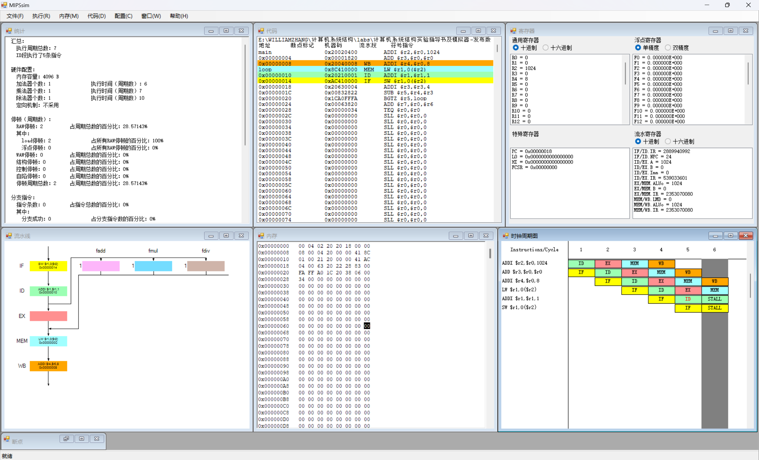

如图所示：由于第四条指令LW $r1, 0($r2)仍未完成WB阶段，所以ADDI $r1, $r1, 1与SW $r1, 0($r2)指令需要等待该指令WB阶段完成才能够进行读取并执行。

* **单步执行第十个周期**

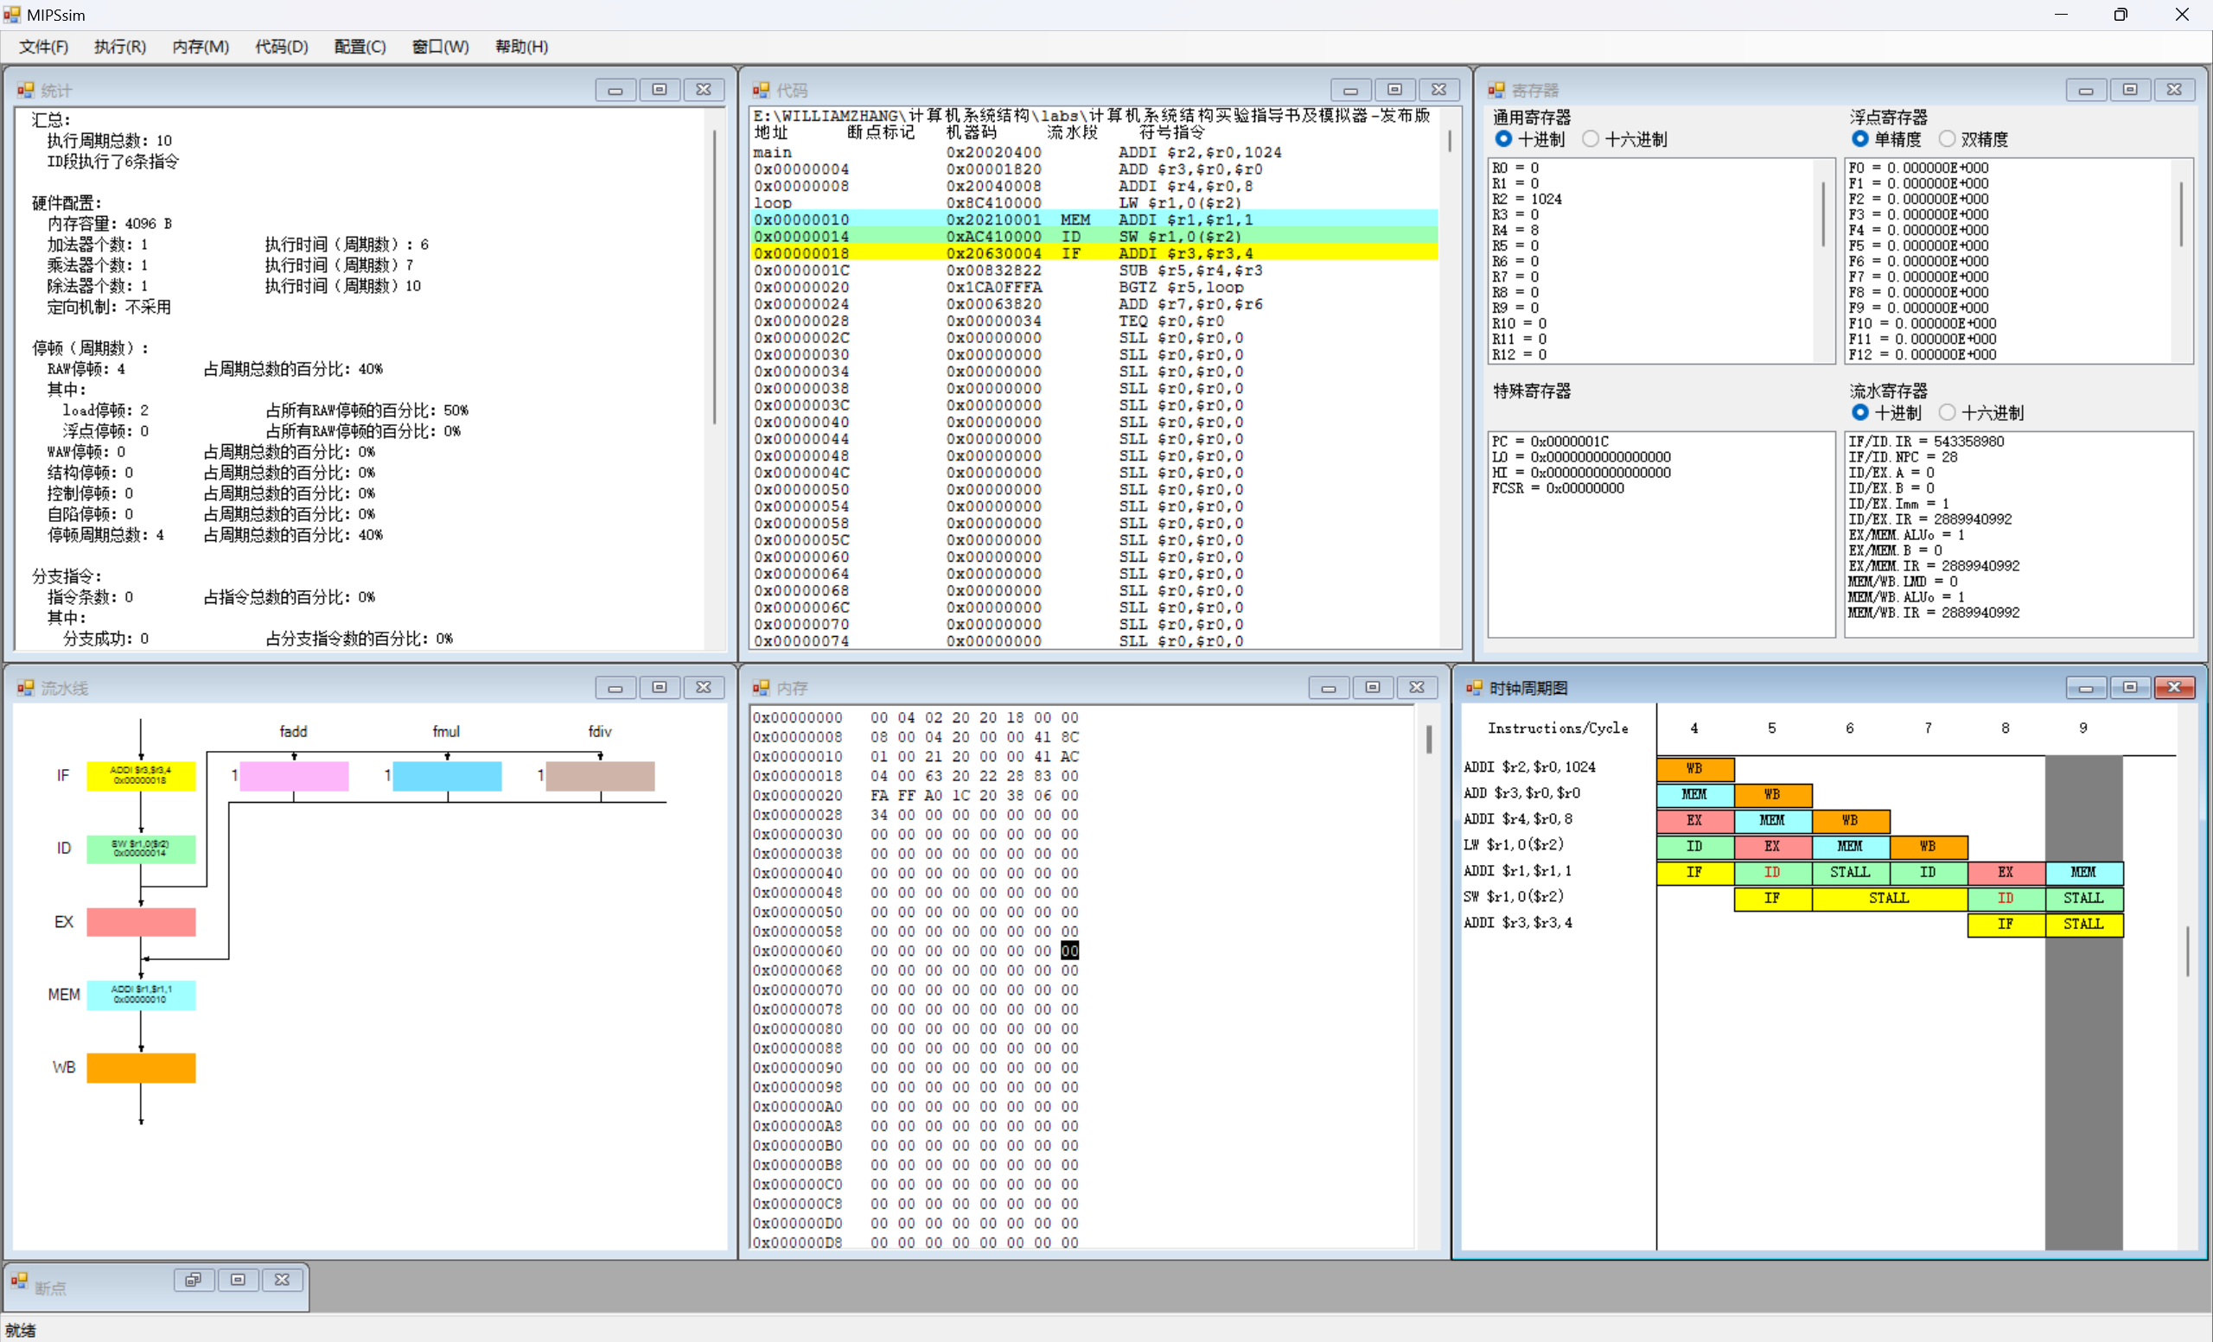

如上图所示：指令SW $r1, 0($r2) 需要使用修改后的r1，而ADDI指令还没有完成WB阶段，所以此时处于STALL状态；同时SW指令处于ID阶段，故下一个ADDI指令也处于STALL状态，无法从IF移动到ID阶段。

* **执行多个周期至单步执行第二十个周期**

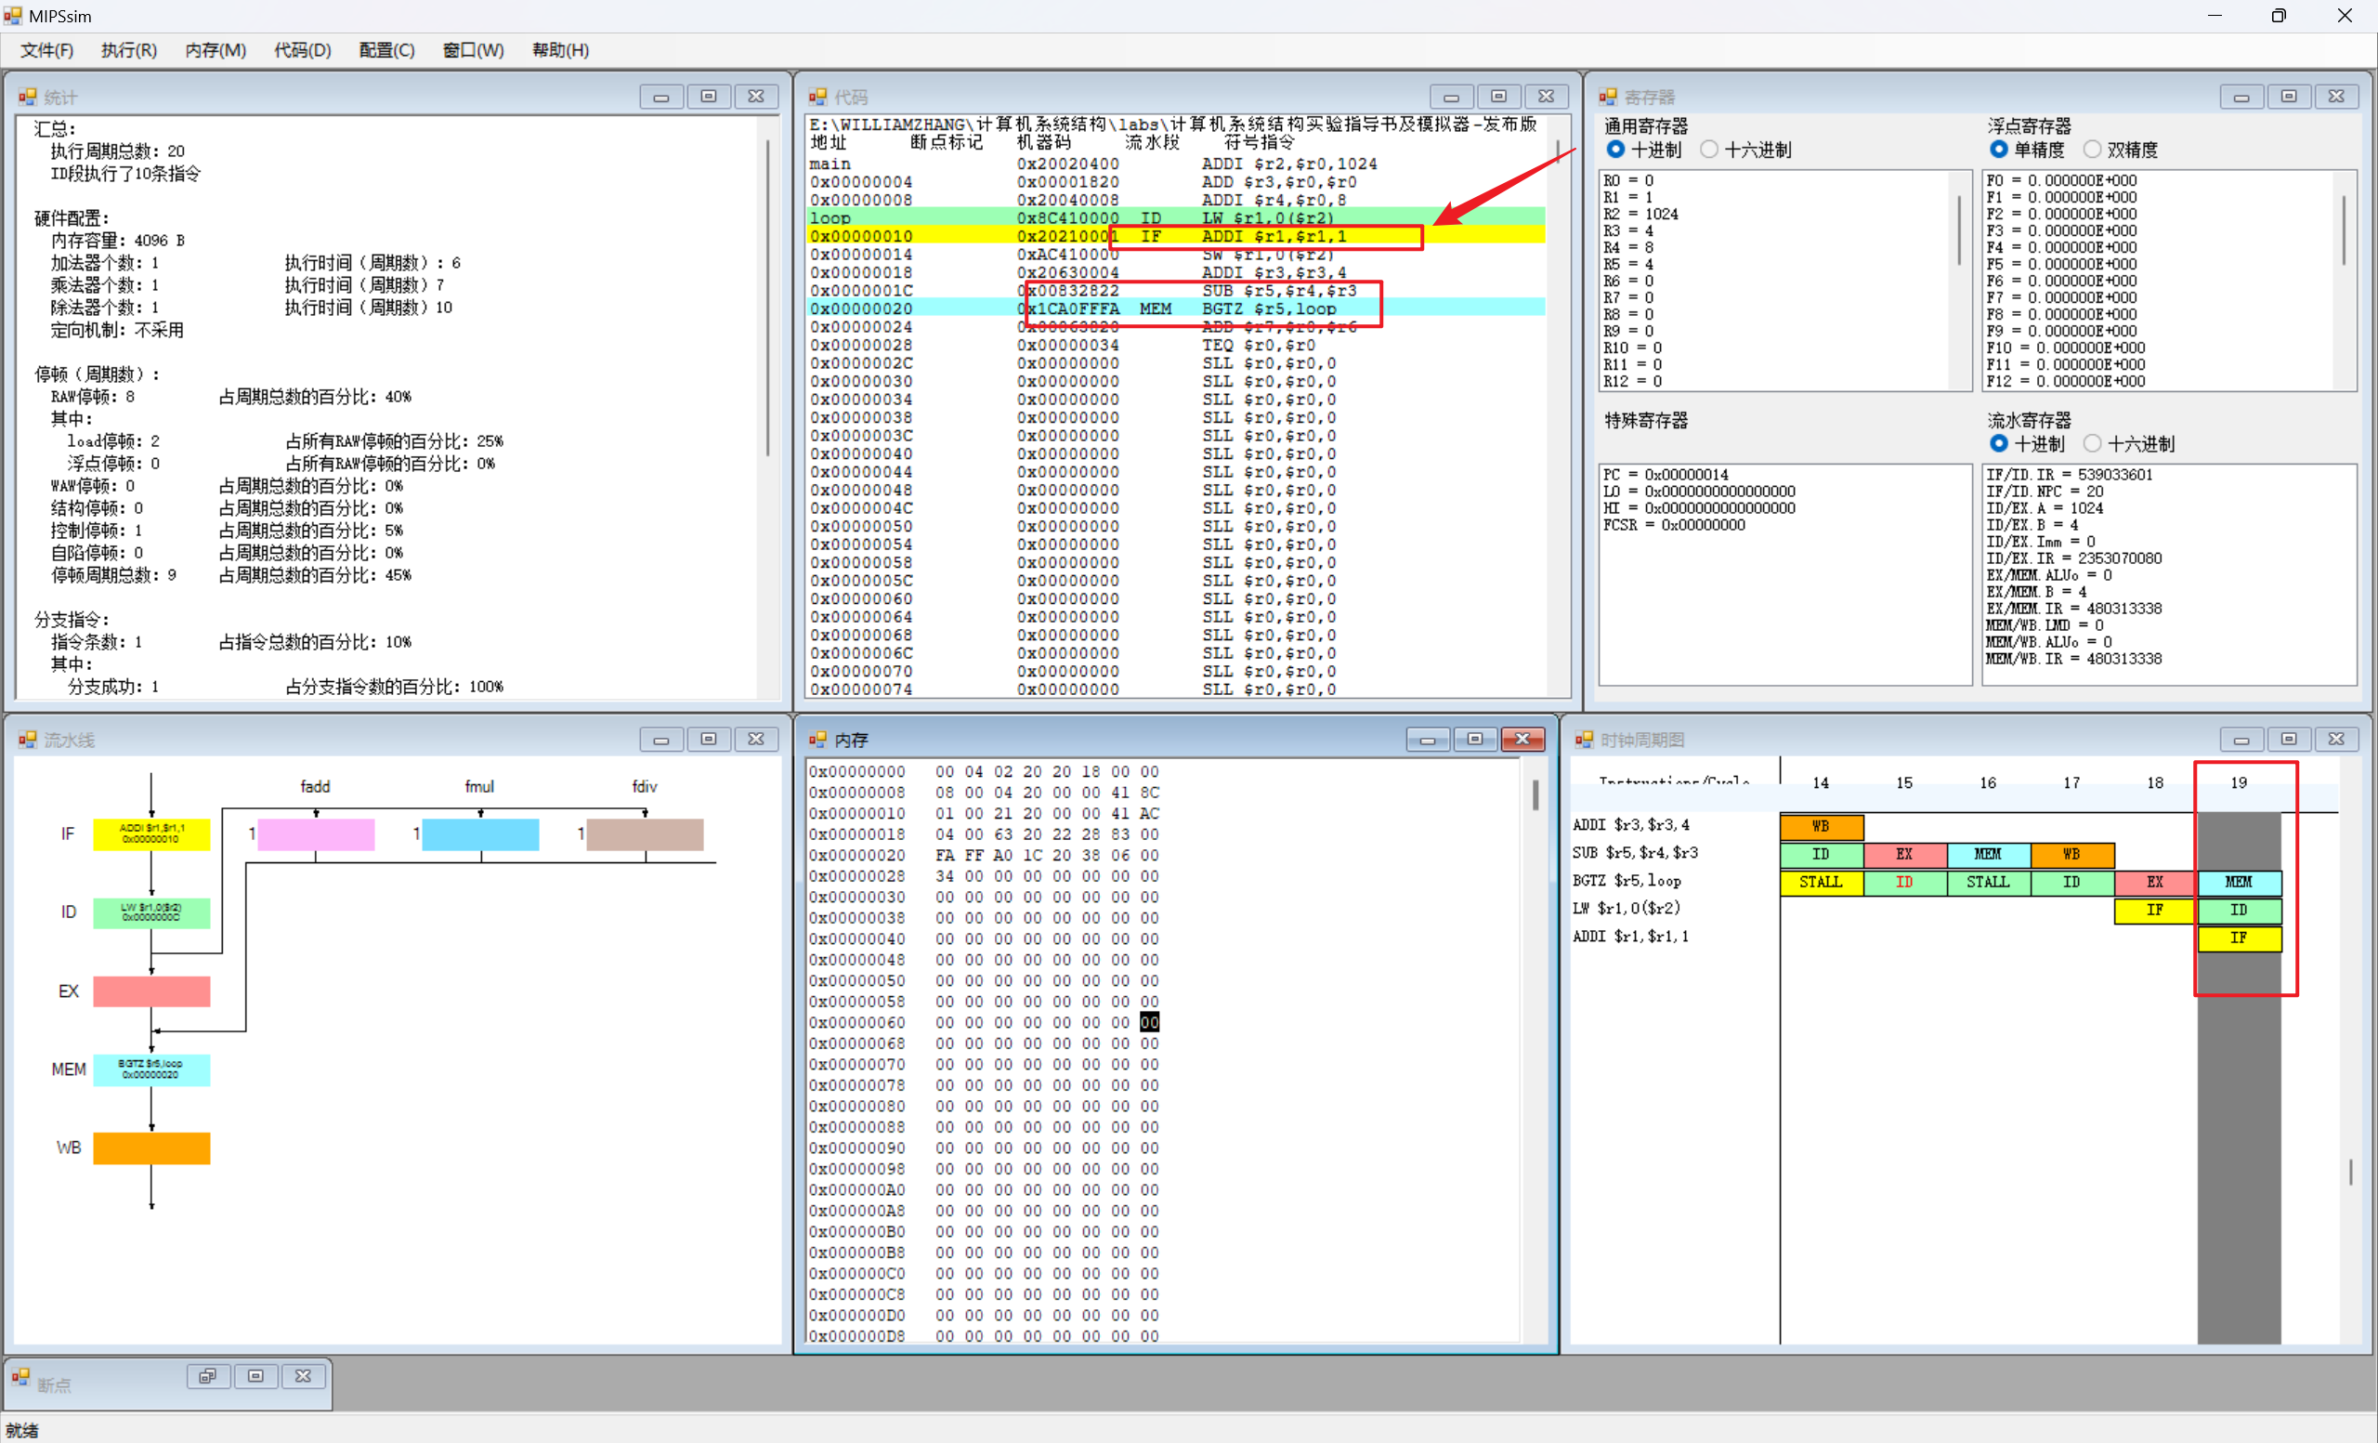

此时循环的结束的条件并未达到，所以跳转至loop指向的位置执行循环。

* **执行多个周期至第三十四个周期**

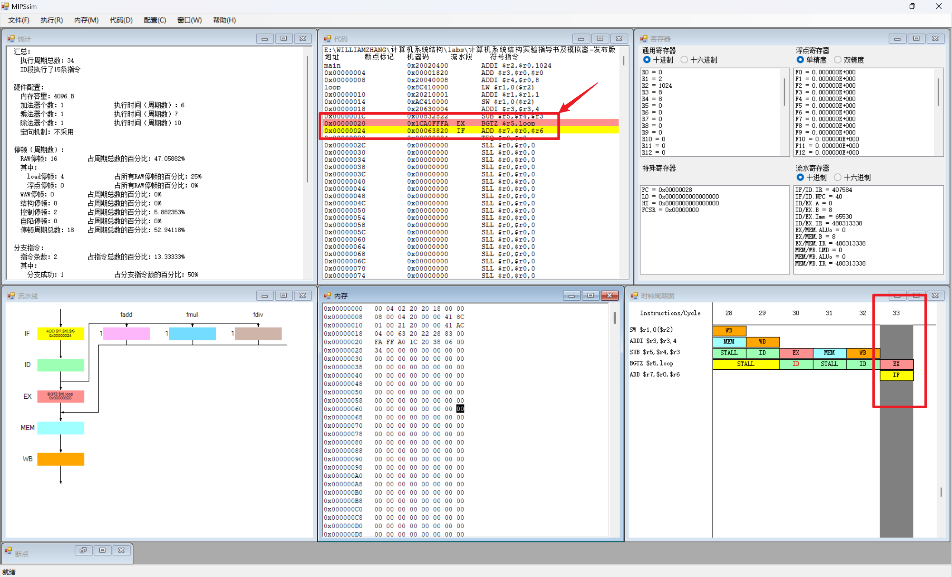

此时r5中的值大于0，故循环结束。

* **执行多个周期至第三十八个周期**

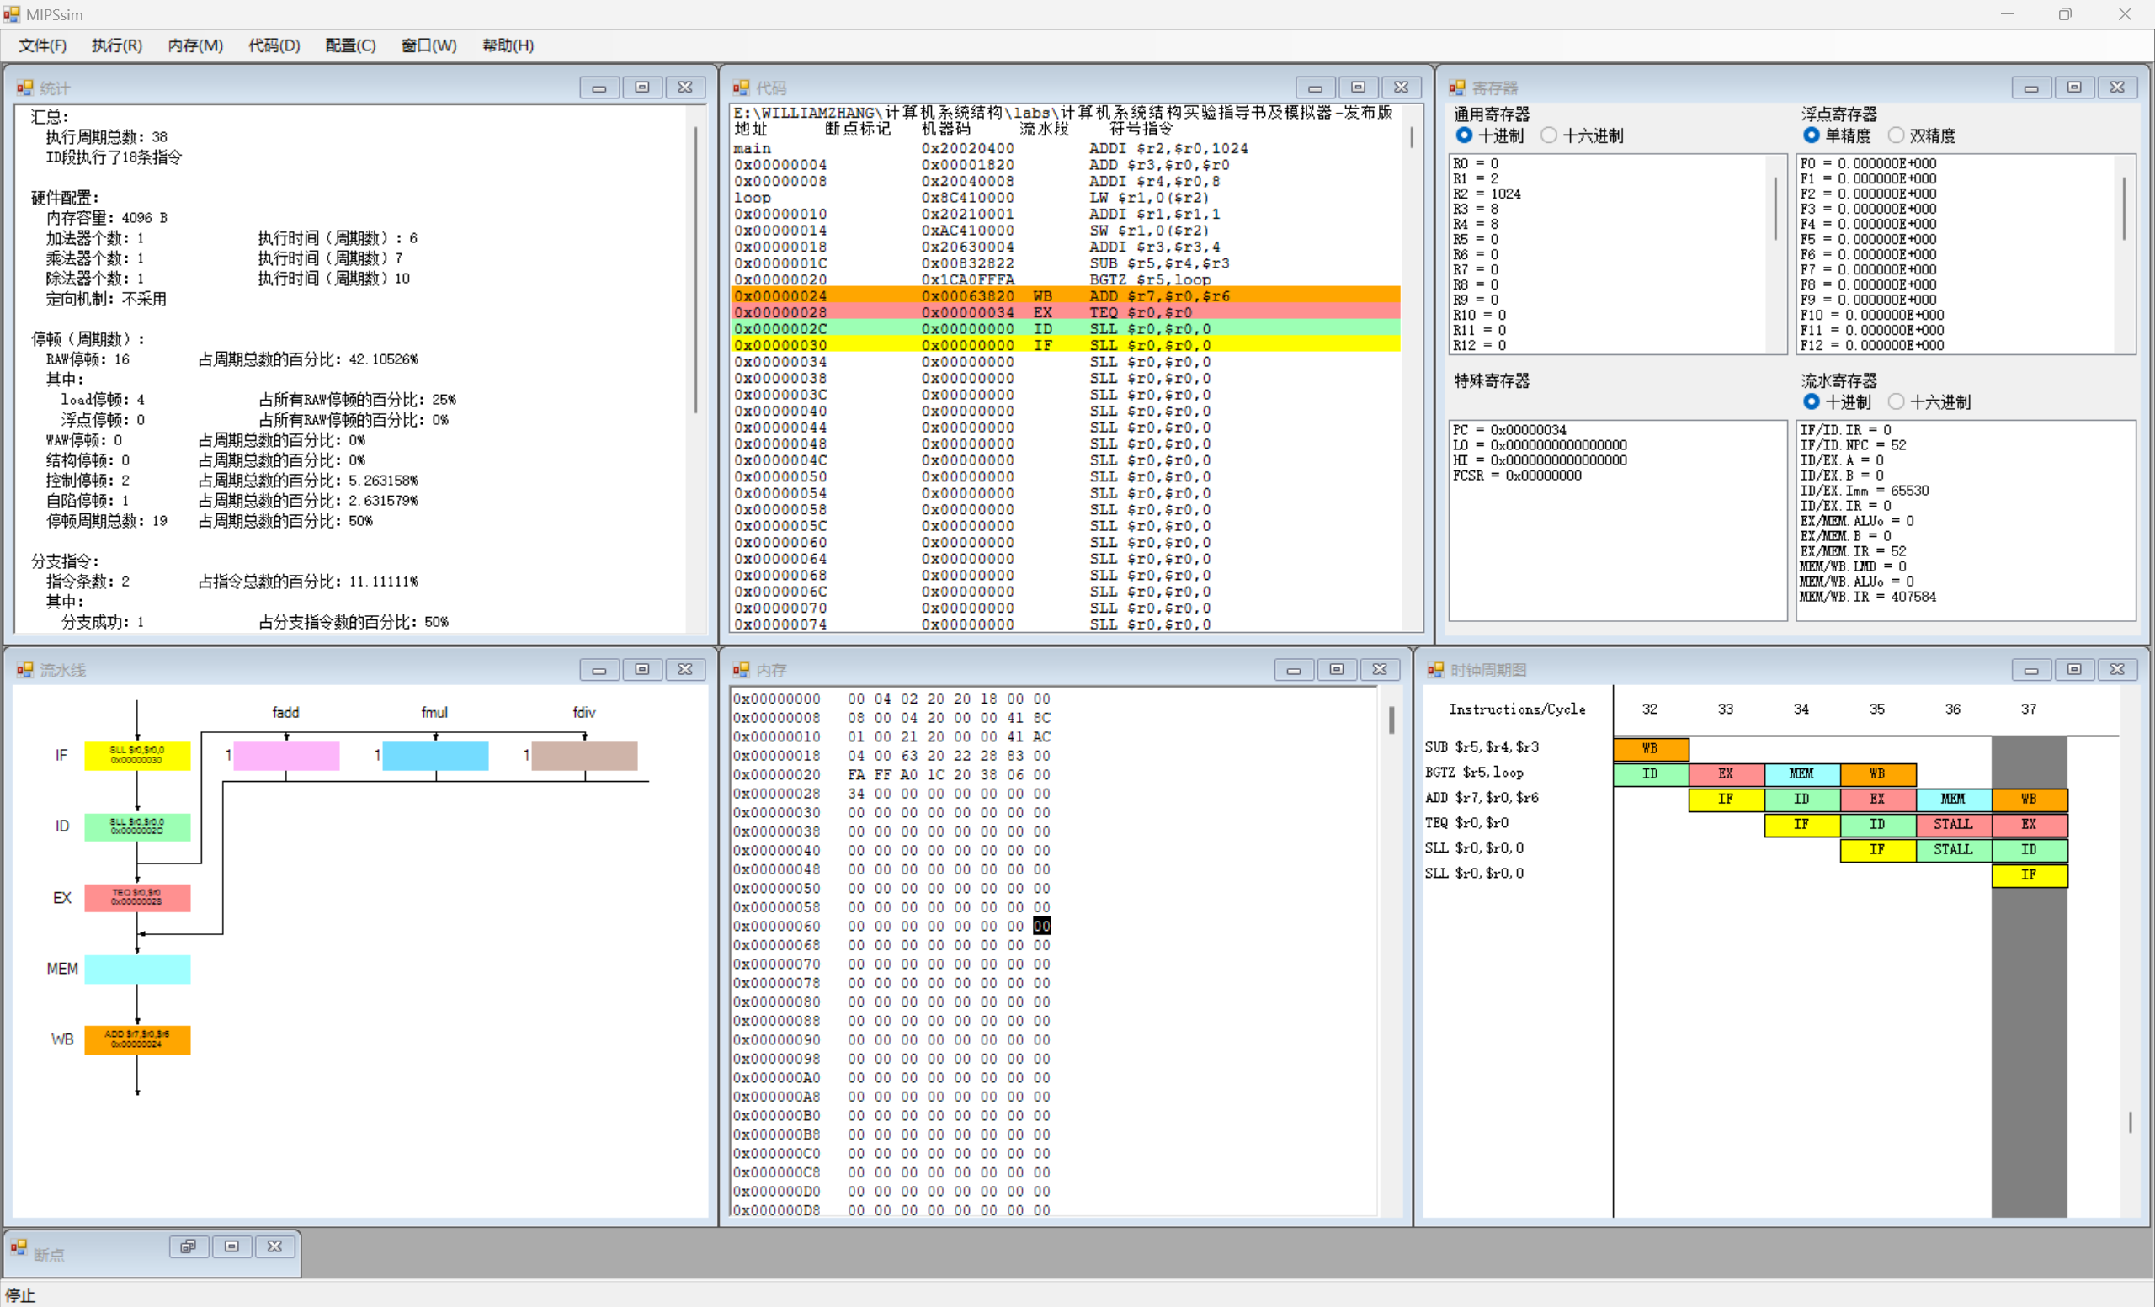

程序执行完毕。

* **连续执行**

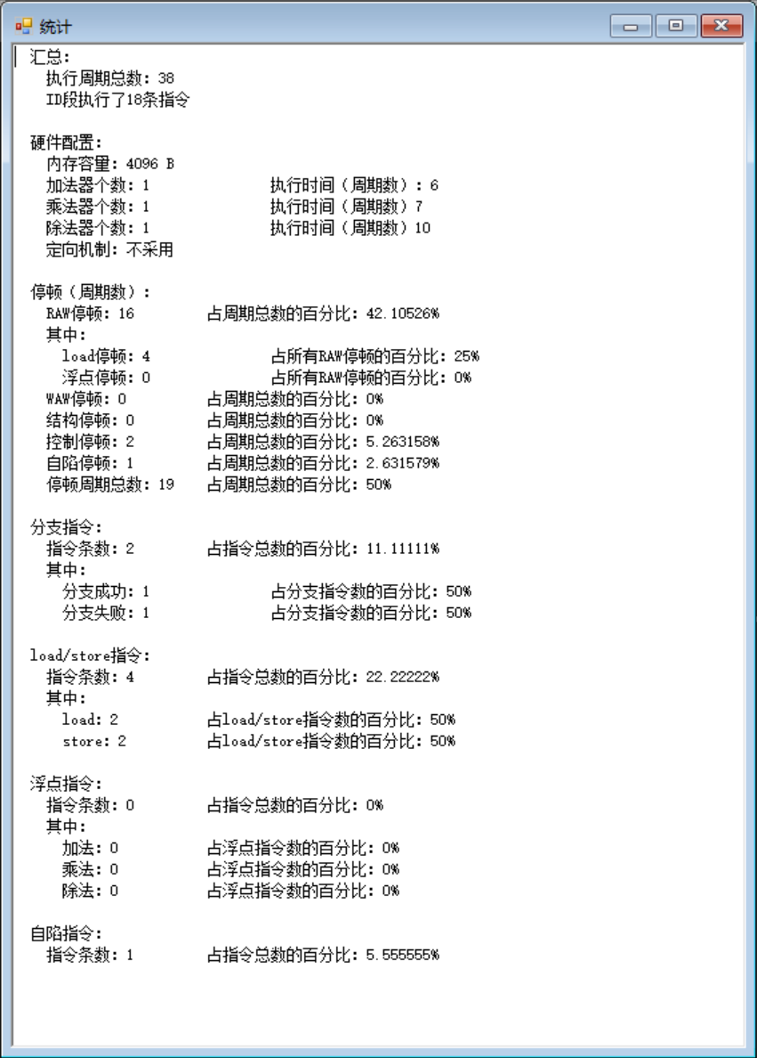

如上图所示，共发生了16次RAW停顿，其中4次是load停顿，大多数停顿的发生是由于数据相关。

* **设置断点**

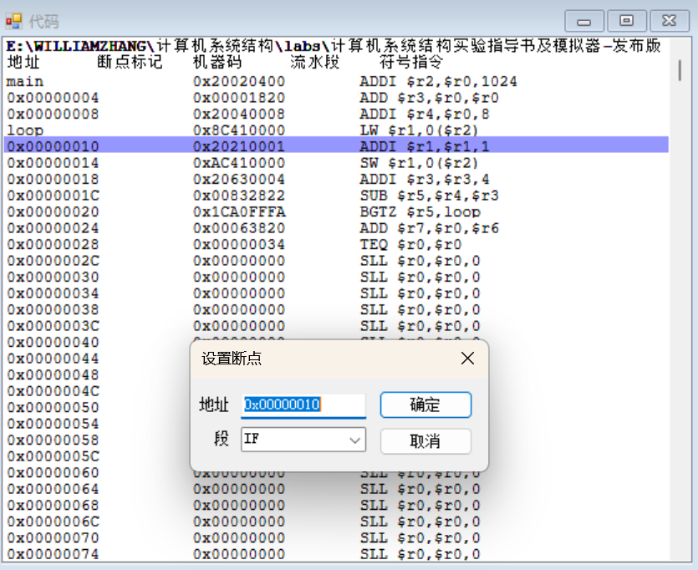

执行结果如下：

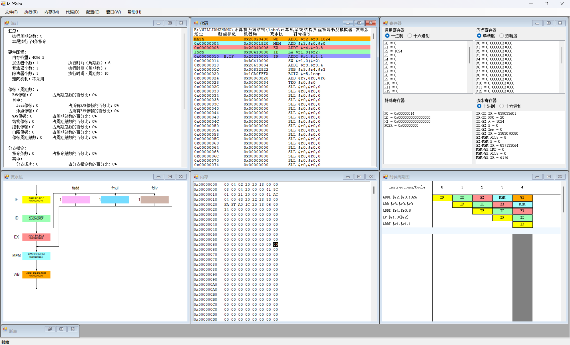

在第五个周期中断。继续执行。

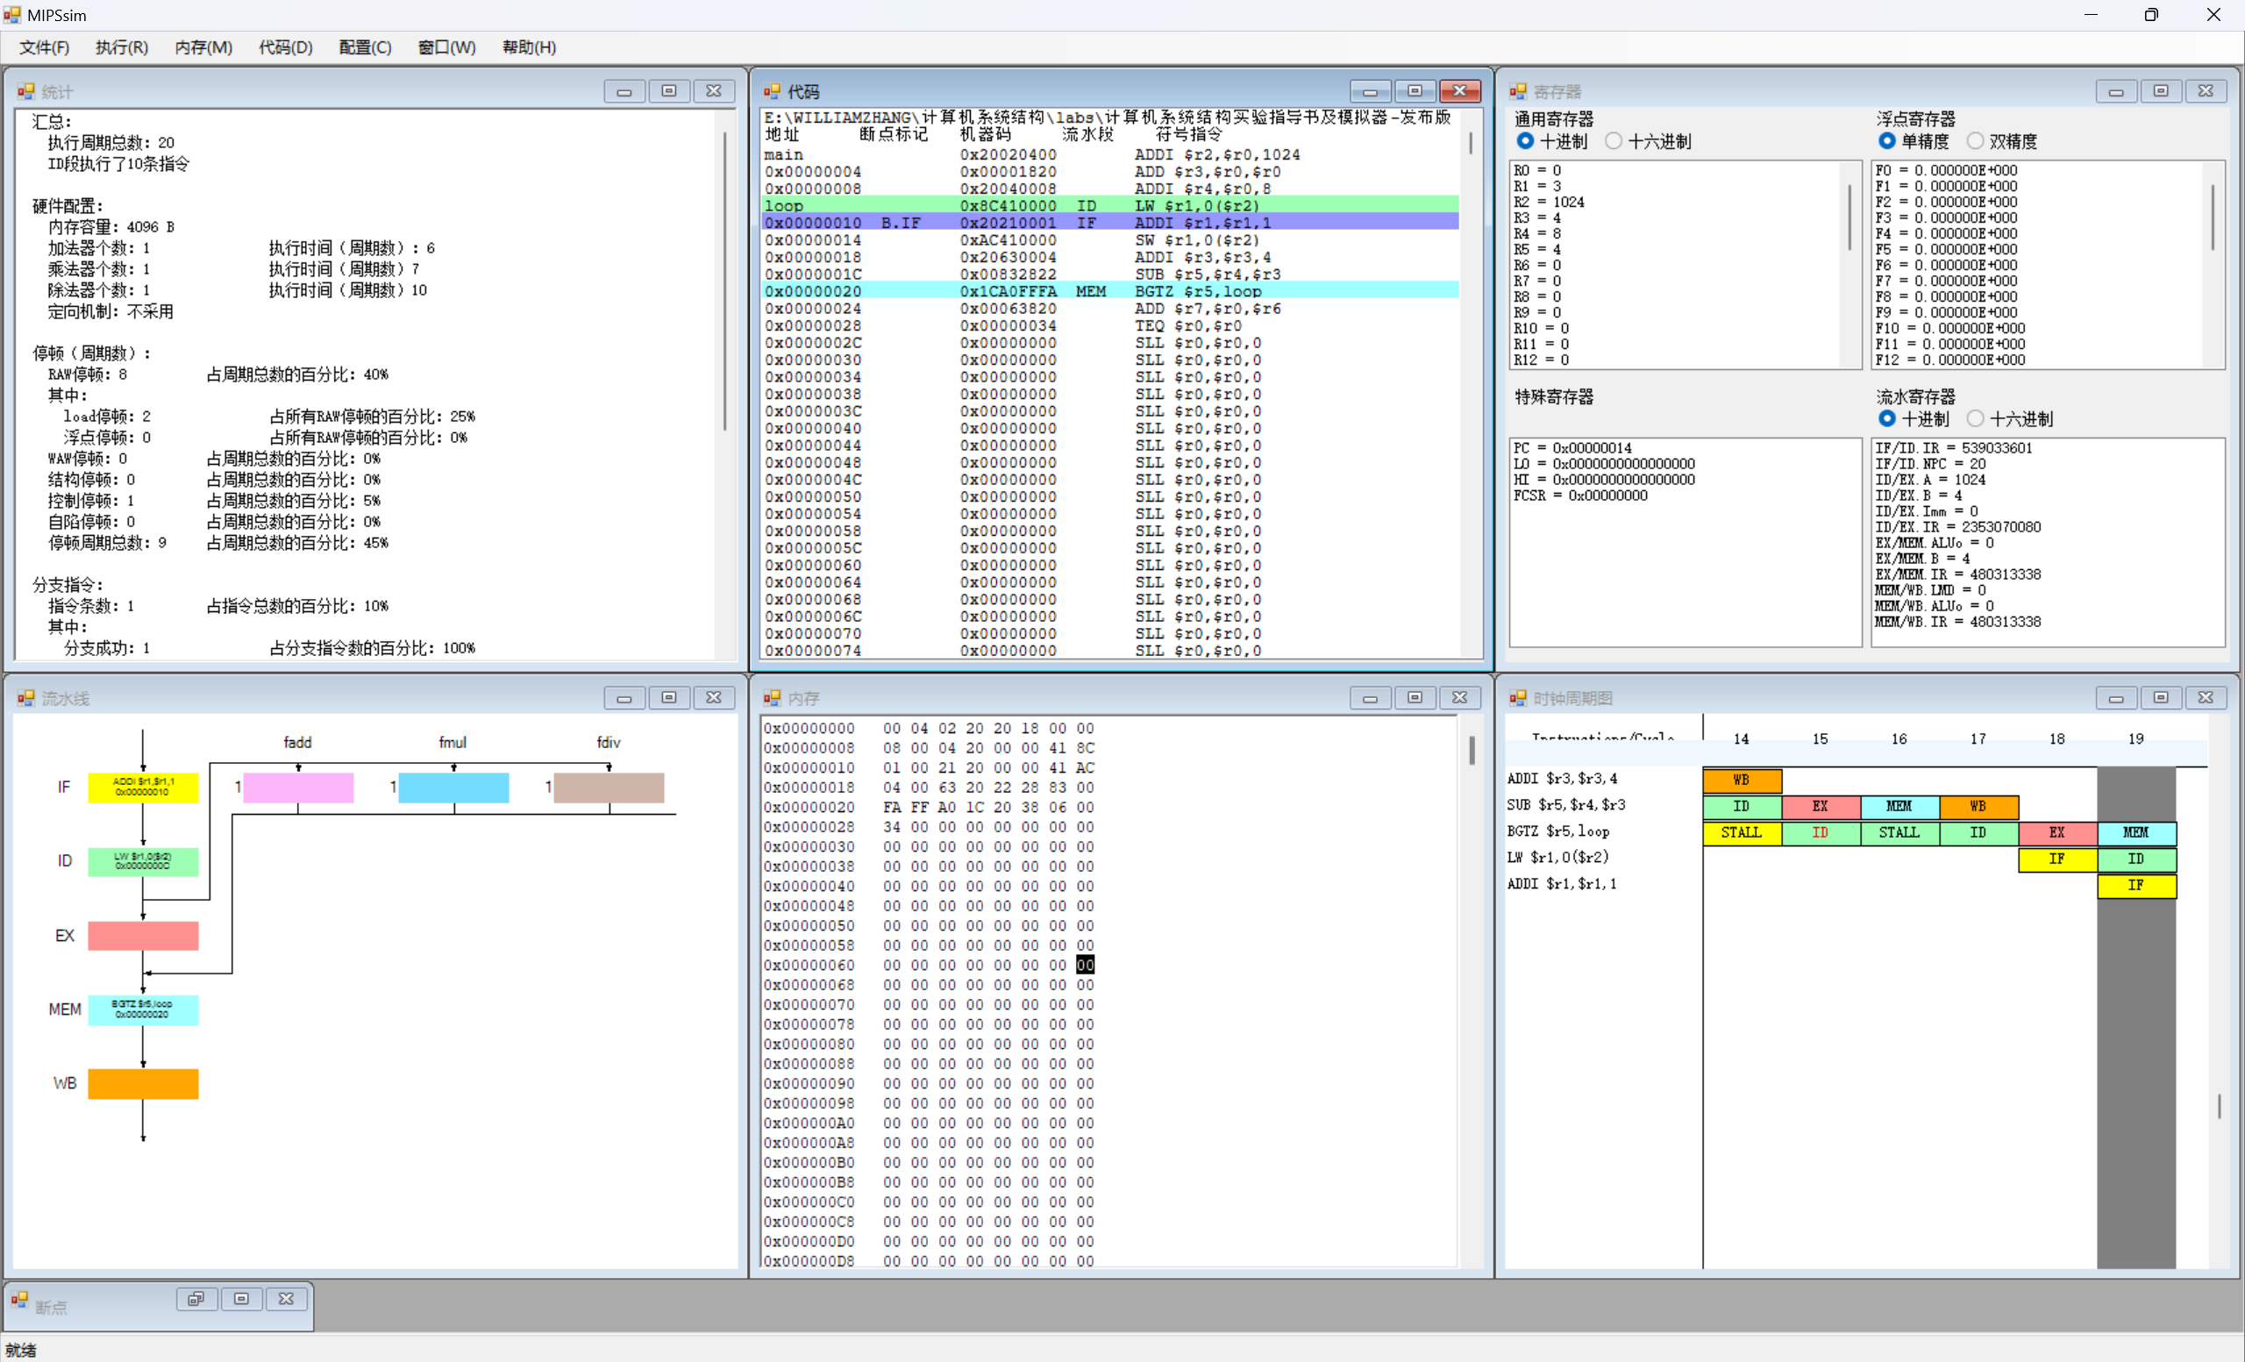

在第20个周期中断。再次执行。

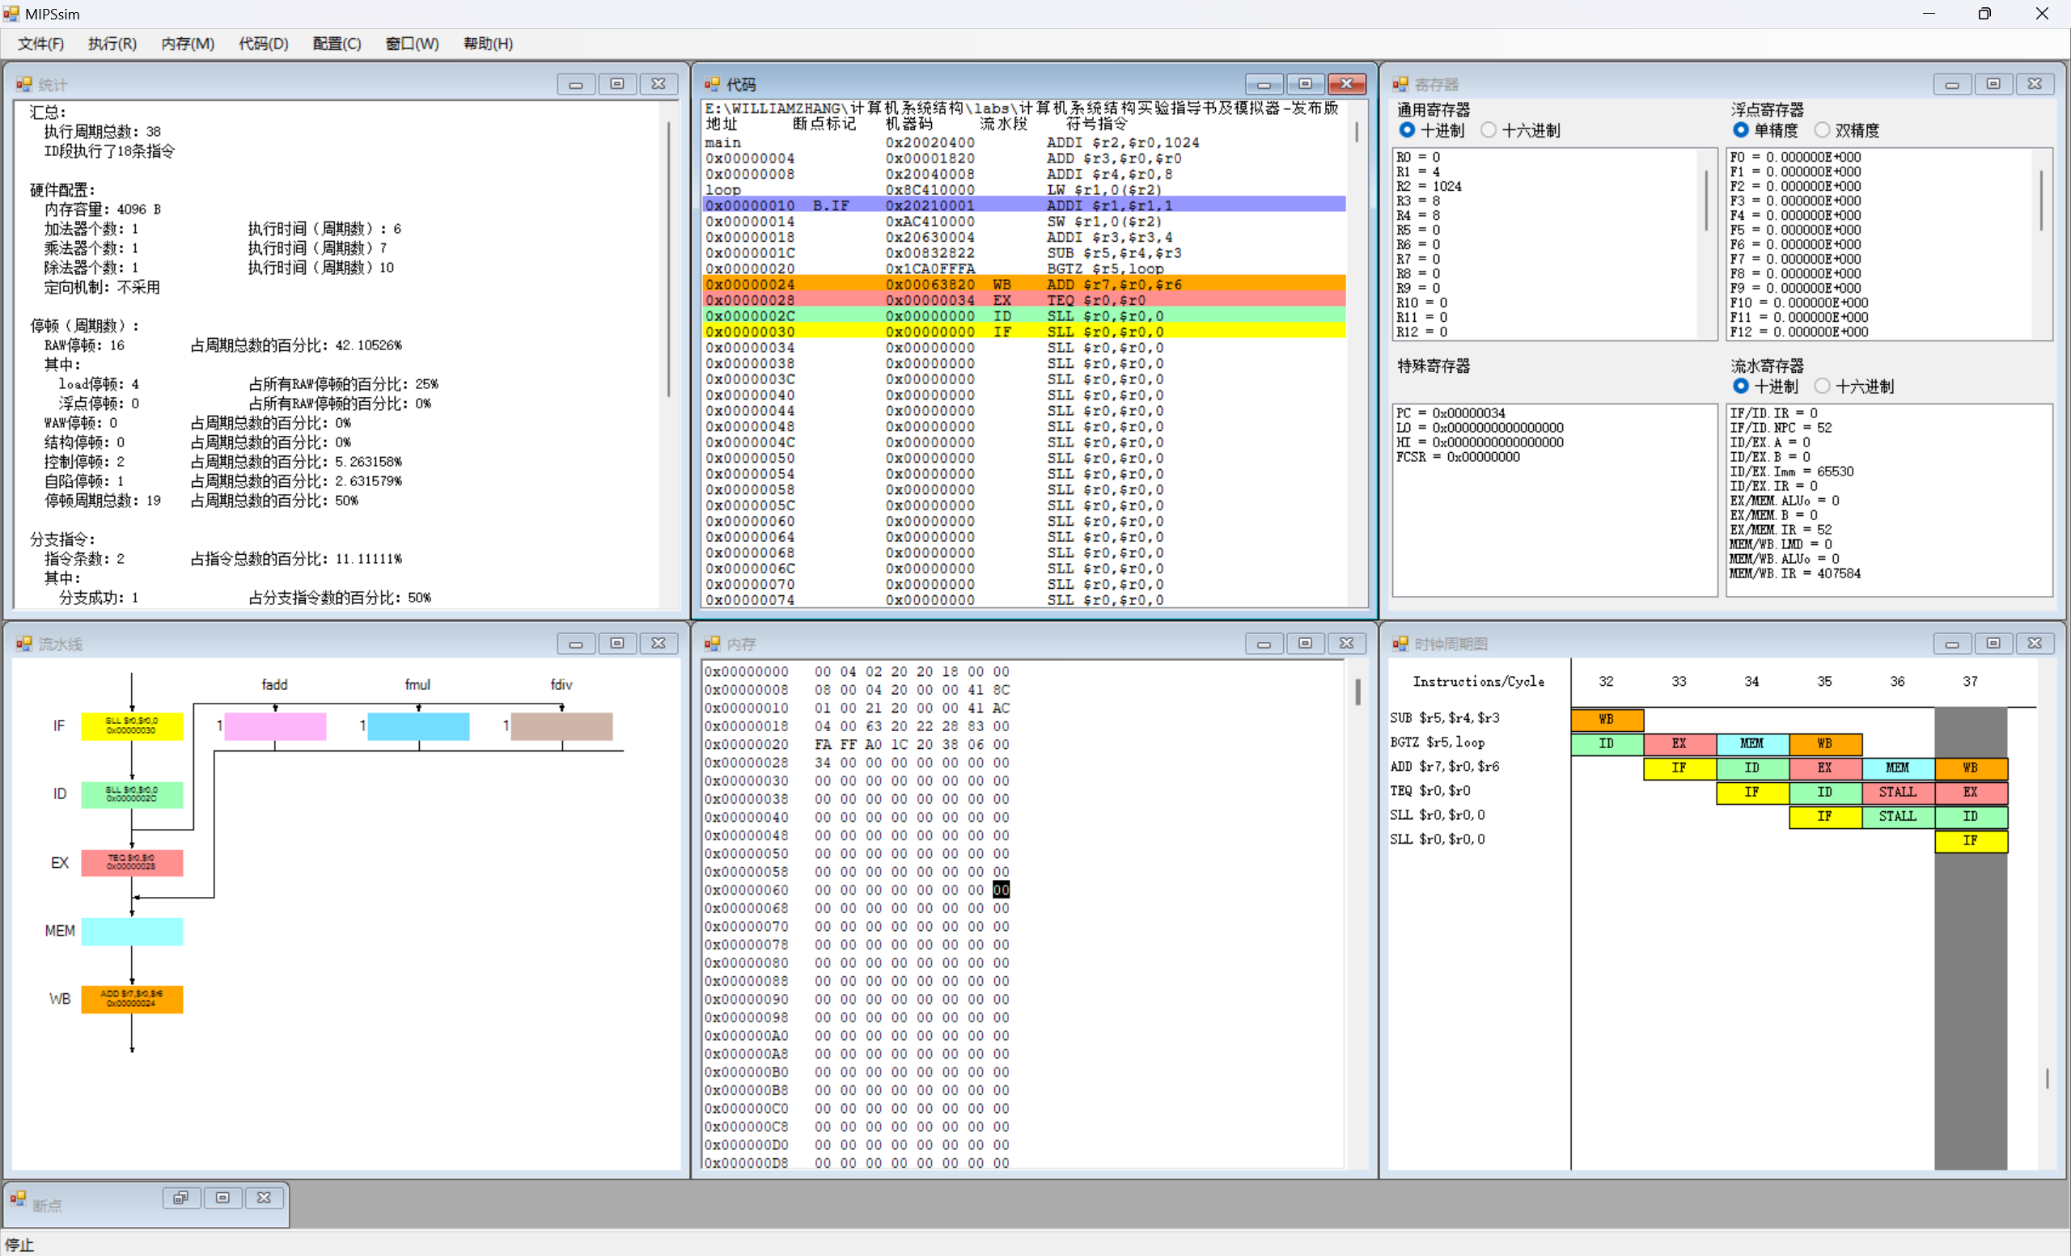

程序执行完毕。

1. 选择配置菜单中的“流水方式”选项，使模拟器工作于流水方式下。
2. 观察程序在流水方式下的执行情况。
3. 观察和分析结构冲突对 CPU 性能的影响，步骤如下：
   1. 加载 structure_hz.s（在模拟器所在文件夹下的“样例程序”文件夹中）。
   2. 执行该程序，找出存在结构冲突的指令对以及导致结构冲突的部件。
   3. 记录由结构冲突引起的停顿周期数，计算停顿周期数占总执行周期数的百分比。
   4. 把浮点加法器的个数改为 4 个。
   5. 再重复 1-3 的步骤。
   6. 分析结构冲突对 CPU 性能的影响，讨论解决结构冲突的方法。

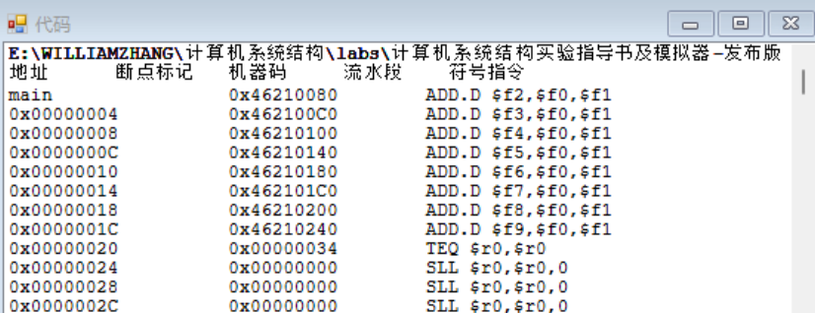

由此处可以发现：存在冲突的部件为加法部件。

且任何两条加法指令之间都存在冲突。

执行程序结果如下：

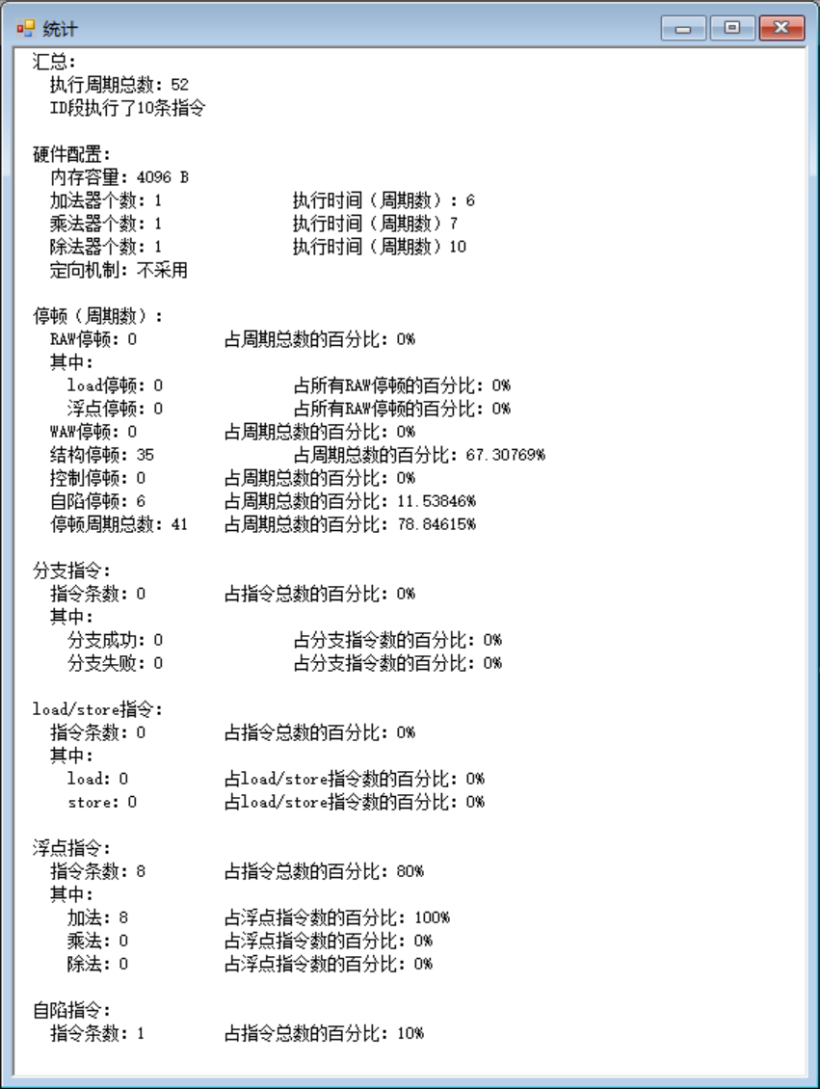

如上所示，总执行周期为 52，结构冲突导致的停顿周期数为 35，约占总执行周期数的 67.3%。

我们将浮点加法器的数量改为 4 个，重复上述步骤，得到如下结果：

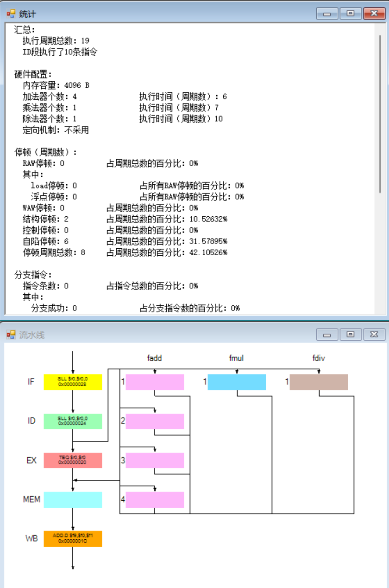

总执行周期为 19，结构冲突导致的停顿周期数下降为 2，约占总执行周期数的 10.5%。

1. 观察数据冲突并用定向技术来减少停顿，步骤如下：
   1. 全部复位。
   2. 加载 data_hz.s（在模拟器所在文件夹下的“样例程序”文件夹中）。
   3. 关闭定向功能（在“配置”菜单下选择取消“定向”）。
   4. 用单步执行一个周期的方式执行该程序，观察时钟周期图，列出什么时刻发生了RAW 冲突：4，6，7，9，10，13，14，17，18，20，21，25，26，28，29，32，33，36，37，39，40，44，45，47，48，51，52，55，56，58，59
   5. 记录数据冲突引起的停顿周期数以及程序执行的总时钟周期数，计算停顿时钟周期数占总执行周期数的百分比。

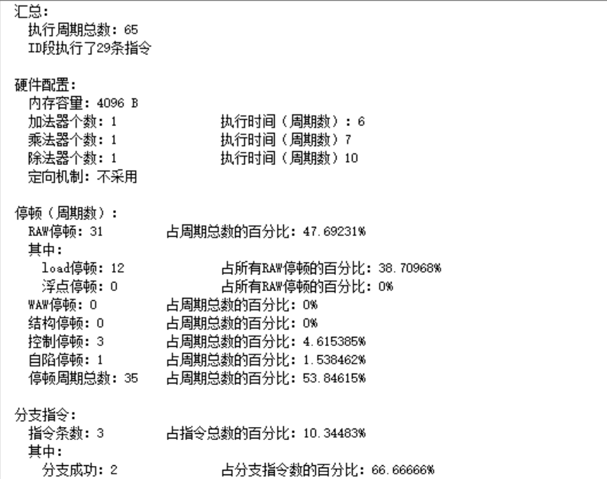

总周期数65个，由于数据冲突引起的停顿周期数31个，占比47.7%

* 1. 复位 CPU。
  2. 打开定向功能。
  3. 用单步执行一个周期的方式执行该程序，查看时钟周期图，列出什么时刻发生了RAW 冲突，并与步骤 3）的结果比较：5，10，13，18，22，25，30，34，37

时钟周期图为：

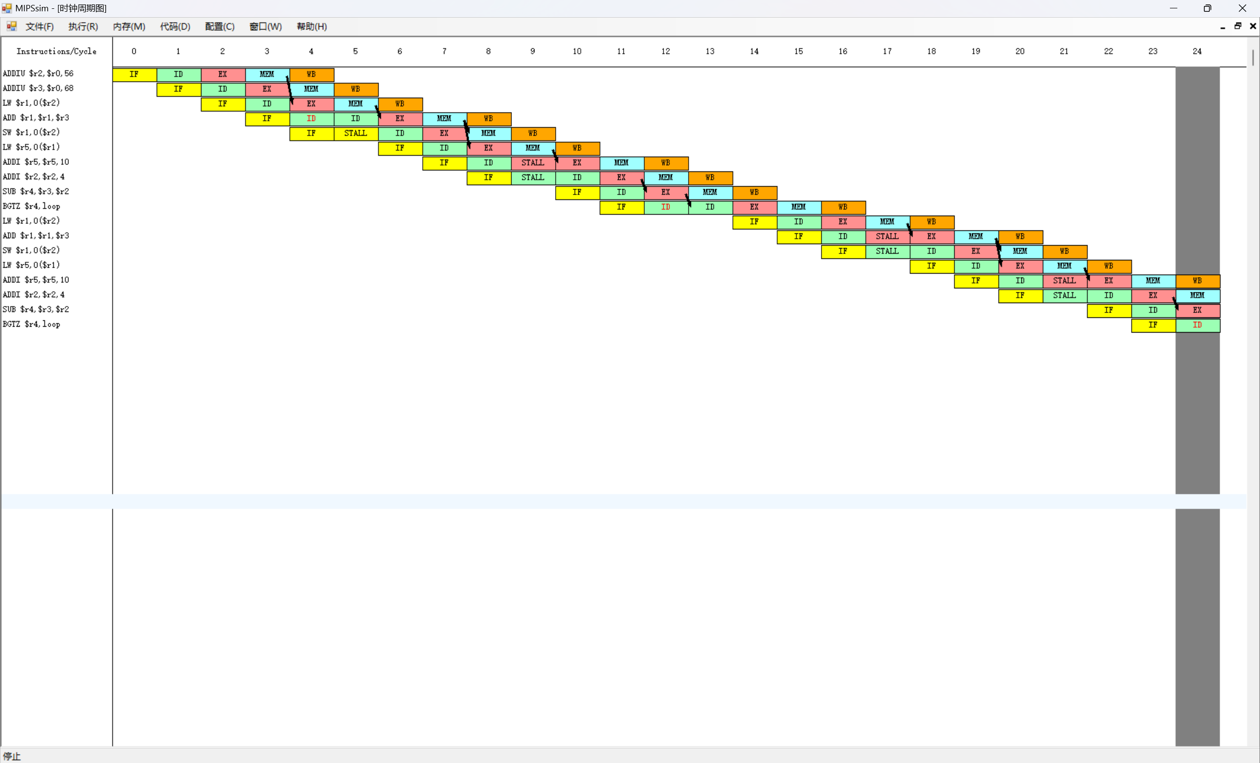

* 1. 记录数据冲突引起的停顿周期数以及程序执行的总周期数。计算采用定向以后性能比原来提高多少。

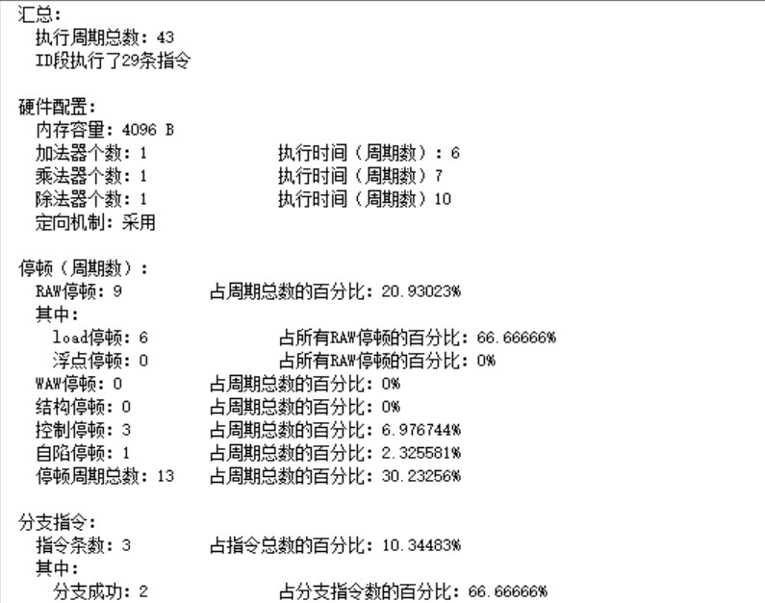

总周期数 43 个，由数据冲突引起的停顿周期数9个，占比20.9%。

采用定向技术后，性能提高了 65÷43=1.51 倍。

# 实验总结

通过本次实验，我深入理解了流水线技术的工作原理及冲突处理方法，在MIPSsim模拟器中观察了5段流水线的执行过程，发现结构冲突会因资源竞争导致显著性能下降，而数据冲突则可通过定向技术有效缓解。